supervisor 使用说明

+ 安装supervisor
sudo apt-get install supervisor
+ 根据实际情况 正确配置supervisor

对文件夹中的 supervisor.conf进行配置
如下图所示的配置中请按照实际修改对应行：
command = 正确的程序启动命令
例如启动 集中器后台程序
command = java -jar [生成的java包的绝对路径]/jar包的文件名

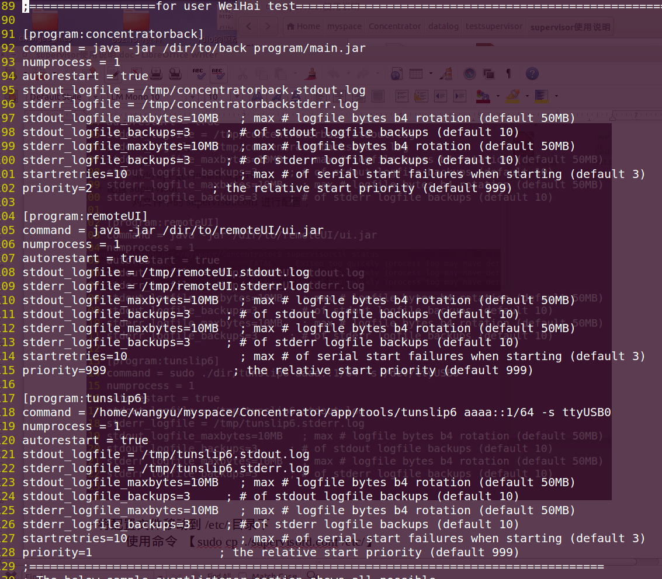
+ 将配置文件移动到 /etc/ 目录下 ：
使用命令 【sudo cp ./supervisord.conf /etc/】

+ 启动supervisor
使用命令 【supervisord】

+ 查看进程运行状态如下图所示： 使用命令 【supervisorctl status】
配置正确的情况下对应程序状态展示为 RUNNING状态。

+ 关闭supervisor
使用命令 【supervisorctl shutdown】
正确关闭显示如下
+ 配置supervisor开机自启动
在文件 /etc/rc.local 中添加如下两行【务必完全一直，注意等号两边没有空格】
supervisorpath=`which supervisord`
$supervisorpath -c /etc/supervisord.conf
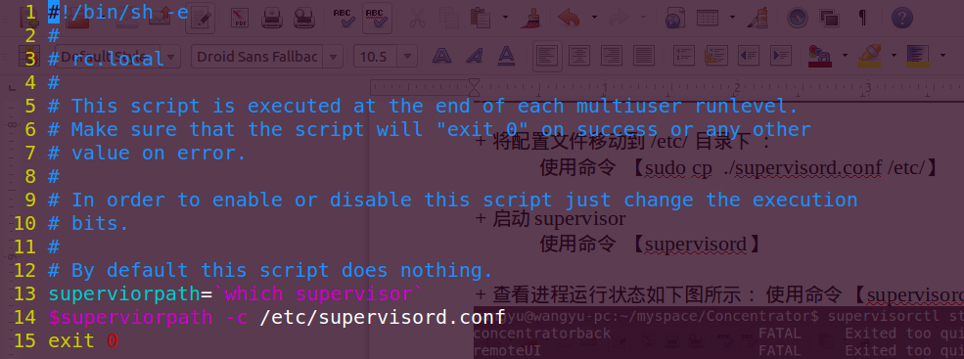

+ supervisor 停止进程 xxx
使用命令 【supervisorctl stop xxx】
上述操作已在本次完成测试，已经测试了 tunslip6 。
能够完成系统的进程监控和自动重启。

